Ein Bild, das Mobiliar, Text, Im Haus, Stuhl enthält.
Bilder aus dem Projekt Diversität

Ein Bild, das Karte, Text enthält.
Ein Bild, das Zeichnung, Entwurf, Lineart, Text enthält.
Methode und didaktisches Material

SchülerInnenprodukte

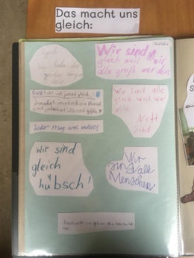Ein Bild, das Text, Klebezettel, Handschrift, Whiteboard enthält.

Ein Bild, das Text, Handschrift, Klebezettel, Papier enthält.

Fotos von den ReferentInnenbesuchen: Luzie Schulz, Lea Pöhlmann und Niklas Döbler, Spectra

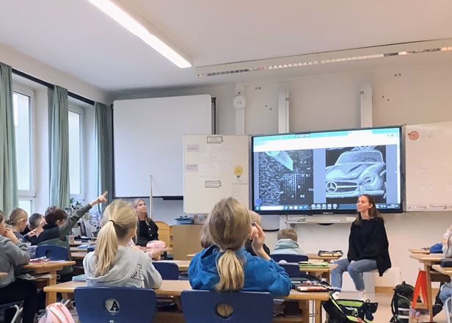Ein Bild, das Kleidung, Text, Im Haus, Person enthält.

Ein Bild, das Text, Im Haus, Wand, Mobiliar enthält.
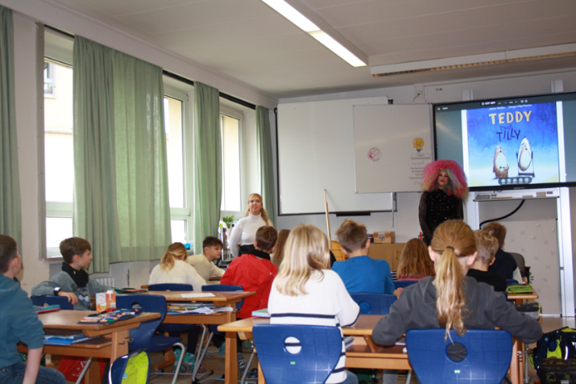Ein Bild, das Im Haus, Wand, Kleidung, Person enthält.
Ein Bild, das Kleidung, Text, Person, Menschliches Gesicht enthält.
Ein Bild, das Text, Im Haus, Kleidung, Wand enthält.
